Laboratorio 1
Administración de Bases de Datos
Git Fundamentals

Ingeniería Informática

Bruno C.
Curso académico: 2026-2027

Índice de contenidos

1. Checklist de entrega 3
2. Preguntas de comprobación
Ya subidas en GitHub en archivo: docs/lab1-respuestas.md 7

1. Checklist de entrega
- El repositorio oracle-database-lab es visible en tu cuenta de GitHub.
https://github.com/Gittyhub26-27/oracle-database-lab
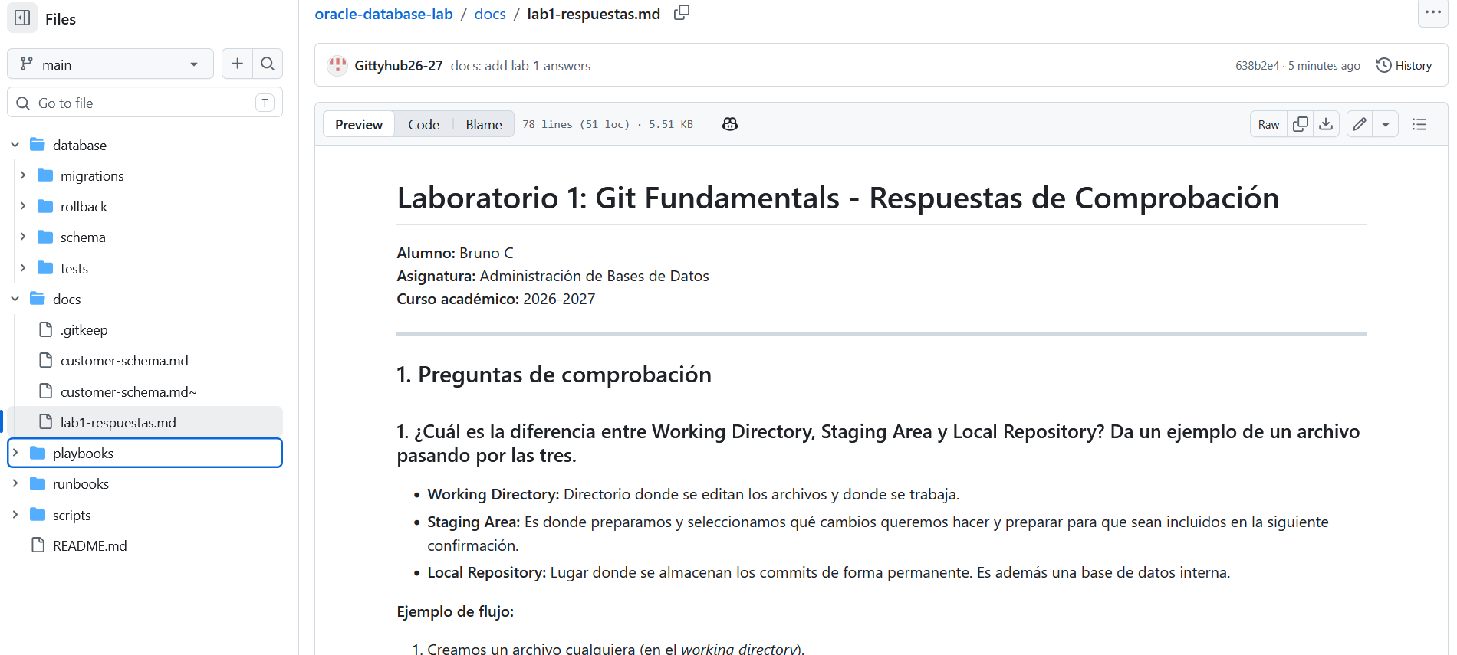
- El historial (git log --oneline --graph --all, o la vista de "Network" en GitHub) muestra al menos: el commit inicial, los dos commits de la Parte E, los commits de las dos branches de la Parte H y el commit de resolución del merge.
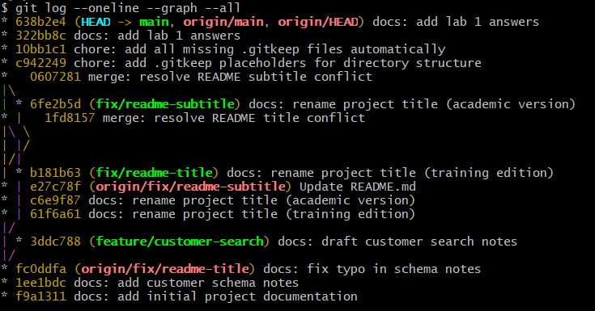
- README.md contiene el título final ya resuelto, sin marcadores de conflicto.
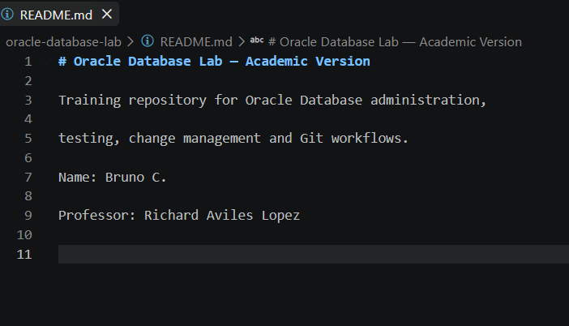
- Existen las carpetas database/schema, database/migrations, database/rollback, database/tests, scripts, runbooks, playbooks y docs (con su .gitkeep o contenido).
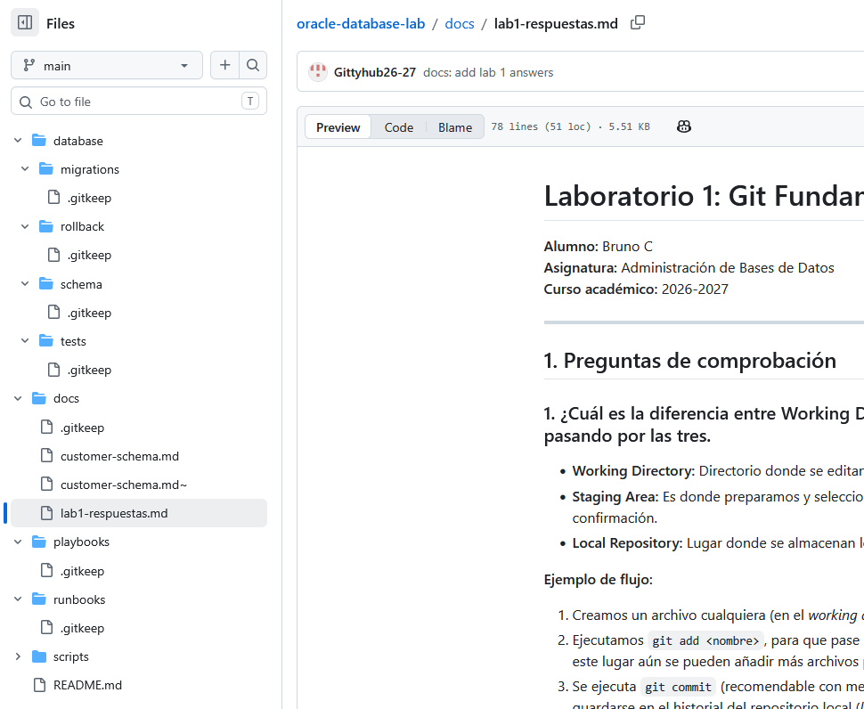

- El repositorio remoto (origin) está correctamente vinculado: git remote -v muestra la URL de GitHub.
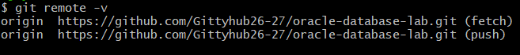
- Las Preguntas de comprobación (Sección 8) están respondidas por escrito en docs/lab1-respuestas.md y confirmadas mediante un commit docs: add lab 1 answers.
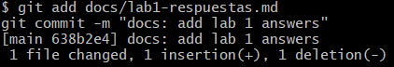
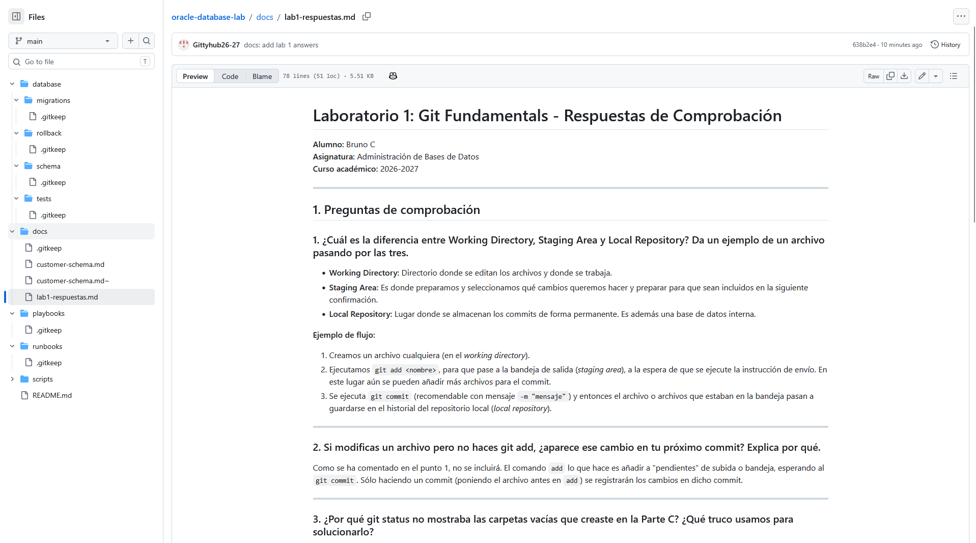

2. Preguntas de comprobación
Ya subidas en GitHub en archivo: docs/lab1-respuestas.md

- ¿Cuál es la diferencia entre Working Directory, Staging Area y Local Repository? Da un ejemplo de un archivo pasando por las tres.
Working Directory: Directorio donde se editan los archivos y donde se trabaja.
Staging Area: Es donde preparamos y seleccionamos qué cambios queremos hacer y preparar para que sean incluídos en la siguiente confirmación
Local Repository: Lugar donde se almacenan los commits de forma permanente. Es además una base de datos interna.
- Creamos un archivo cualquiera (en el working directory).
- Ejecutamos git add “nombre”, para que pase a la bandeja de salida, a la espera de que se ejecute la instrucción de “envío”. En este lugar aún se puede añadir más archivos para el commit.
- Se ejecuta git commit (recomendable con mensaje -m mensaje) y entonces el archivo/s que estaban en la bandeja, pasan a guardarse en el historial local repository.

- Si modificas un archivo pero no haces git add, ¿aparece ese cambio en tu próximo commit? Explica por qué.
Como se ha comentado en el punto 1, no se incluirá. Add lo que hace es añadir a “Pendientes” de subida / bandeja, esperando al git commit.
Sólo haciendo un commit, obviamente poniendo el archivo antes en add, se realizarán los cambios/ el commit.

- ¿Por qué git status no mostraba las carpetas vacías que creaste en la Parte C? ¿Qué truco usamos para solucionarlo?
Git sólo registra/administra cambios en archivos. Una carpeta vacía no tiene archivos, por lo que no se muestran. El truco es meter un archivo vacío dentro, para que así sea visionada. No es obligatorio, pero por norma, se utiliza “.gitkeep”

- Explica con tus palabras qué es HEAD.
Es el puntero interno de Git, que nos dice exactamente en qué commit / rama nos encontramos trabajando en ese momento. Es muy importante, para poder estar trabajando en la rama correcta.

- ¿Qué diferencia hay entre crear una branch con git switch -c y crear una carpeta nueva con mkdir? ¿Cómo lo comprobamos en la Parte G?
mkdir (make directory) lo que hace es crear un directorio, mientras que -c lo que hace es crear y cambiar a una rama nueva, sin duplicar ni crear carpetas nuevas.
Como comenta la práctica “`ls -la` muestra EXACTAMENTE las mismas carpetas y archivos que antes.”, o lo que es lo mismo, usando ls -la, podemos ver el árbol de carpetas y archivos.

- Durante el conflicto de la Parte H, ¿qué representaba el contenido entre <<<<<<< HEAD y =======? ¿Y entre ======= y >>>>>>>?
entre <<<<<<< HEAD y =======: Hace referencia a los cambios de la versión de la rama actual.
entre ======= y >>>>>>>: Hace referencia a los cambios que proceden de la rama que se quiere fusionar.

- ¿Por qué NO se debe hacer git commit --amend sobre un commit que ya se subió con git push?
Porque modifica y reescribe el historial local, creando un nuevo hash, lo que hace que se destruya el anterior. En el momento que se hubiera compartido el viejo, se convierte en un quebradero de cabeza, porque habría archivos con nombres y fechas distintas, perdiendo el valor de git, el control histórico de versiones

- Si borras por accidente la carpeta .git de tu proyecto, ¿qué se pierde exactamente? ¿Se pierde también el código fuente que está en el disco?
El código fuente no se pierde, pero deja de ser un repositorio Git. Lo cual hace que todo el historial, ramas, registros y la Staging Area desaparezcan.

- Explica con tus propias palabras la diferencia entre Git y GitHub, sin usar la palabra "nube".
Si bien ambos hacen la misma función, que es control de versiones, la diferencia radica en dónde se encuentra cada uno. Mientras que Git es sólo a nivel local, para el uso de un individuo, GitHub es a nivel externo / web, utilizado por equipos, para poder trabajar con el mismo proyecto, sin modificar (por error) el trabajo del compañero

- ¿Por qué no se debe subir un archivo .env con contraseñas reales a un repositorio, aunque el repositorio sea privado?
Un archivo .env, environment file, es un archivo de texto plano, donde se guaran variables de entorno y contraseñas/datos sensibles.
El motivo es simple. Si no se suben contraseñas a la nube, no se pueden robar, ya sea por un error al hacer el proyecto privado o porque roben las credenciales de acceso.

- Un compañero te dice: "hice push y ahora GitHub me rechaza el segundo push con 'non-fast-forward'". ¿Qué ha ocurrido probablemente y qué comando ejecutarías primero?
GitHub está diciendo que hay cambios pendientes que no están sincronizados en local, con lo que habría que “recuperar” los de la nube a tu copia local.
git pull, para integrar los cambios remotos.

- ¿Qué tipo de Conventional Commit (feat, fix, docs, test…) usarías para: añadir un índice de rendimiento a una tabla, corregir una restricción mal definida, y actualizar el README?
perf: Para añadir un índice.
fix (arreglar): Corregir una restricción.
docs: Para actualizar README

